Screenshots während Prüfungen

MS-Windows:
Nach dem Einlegen des Sticks die Datei “ms-win.bat” identifizieren und mittels Doppelklick ausführen, danach das Fenter minimieren:
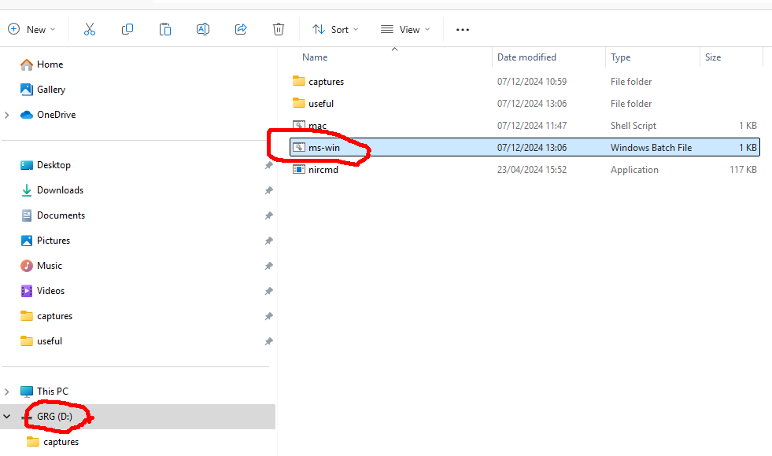
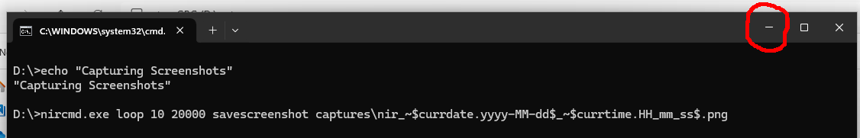

MAC:
Nach dem Einlegen des Sticks ist die Datei “mac.sh” mittels “Terminal” auszuführen:
